ขั้นตอนการต่อใบอนุญาตขายเมล็ดพันธุ์ควบคุมผ่านระบบออนไลน์
National Single Window (NSW)

ขั้นตอนที่ 1 ขั้นตอนที่ 2
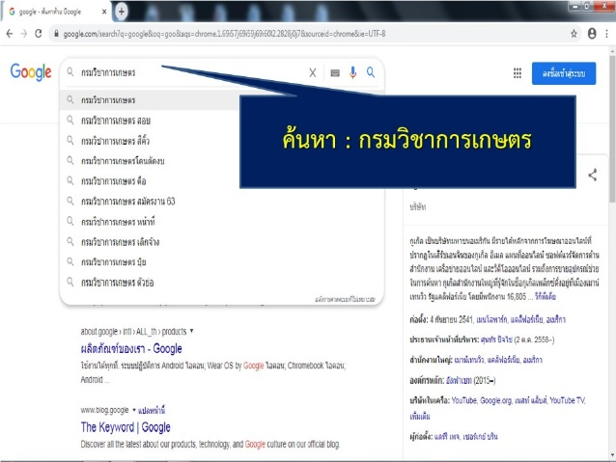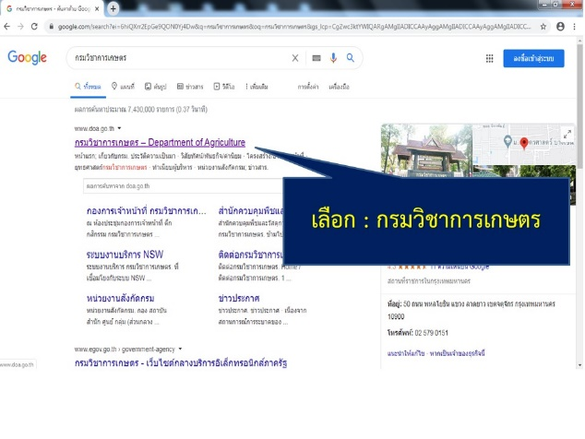

ขั้นตอนที่ 3 ขั้นตอนที่ 4
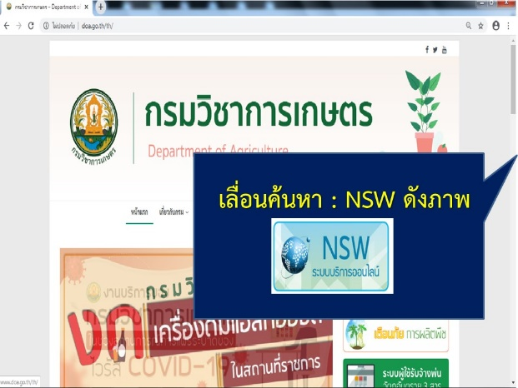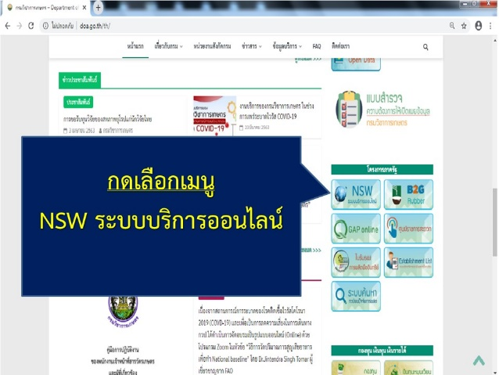

ขั้นตอนที่ 5 ขั้นตอนที่ 6
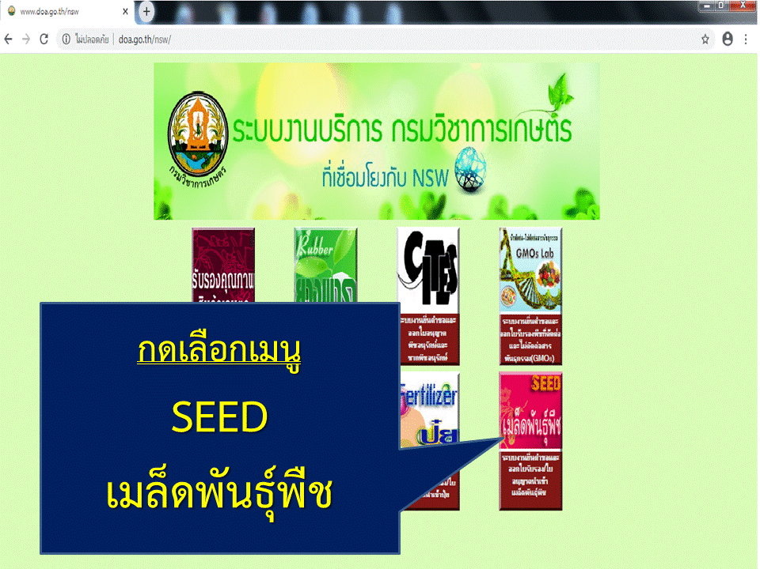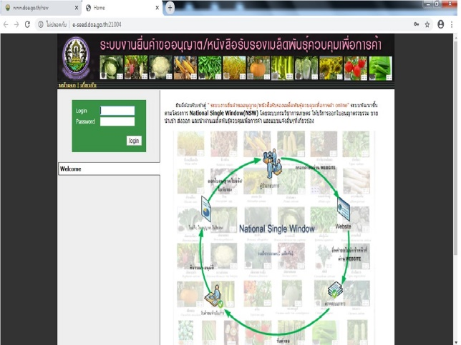
ขั้นตอนที่ 7 ขั้นตอนที่ 8
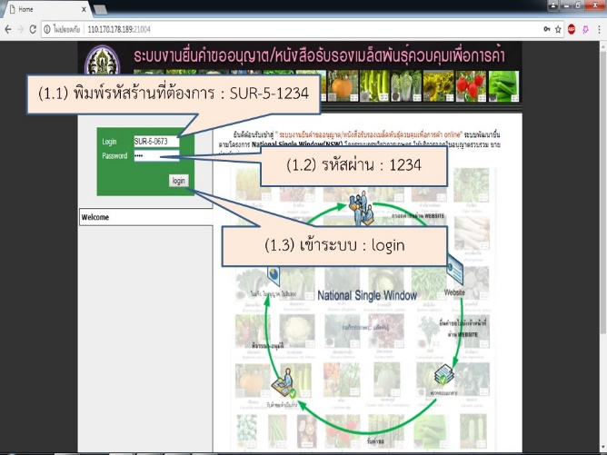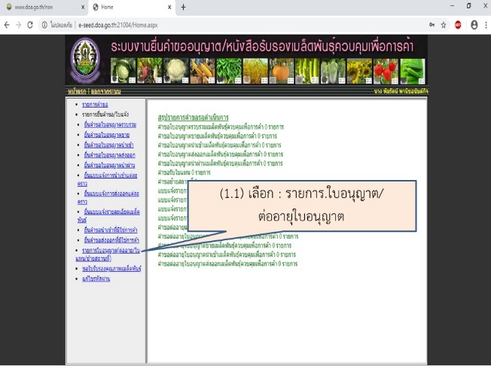

ขั้นตอนที่ 9 ขั้นตอนที่ 10
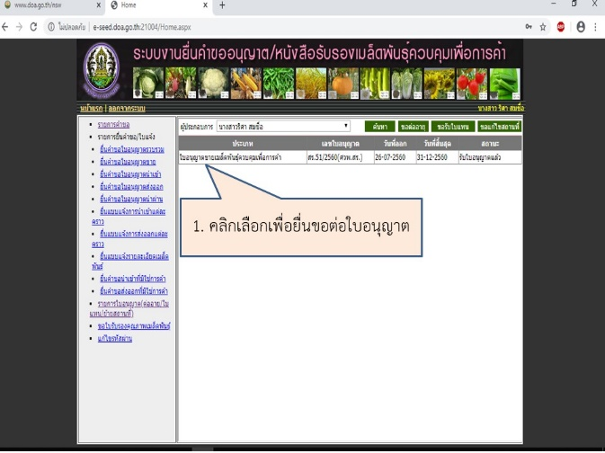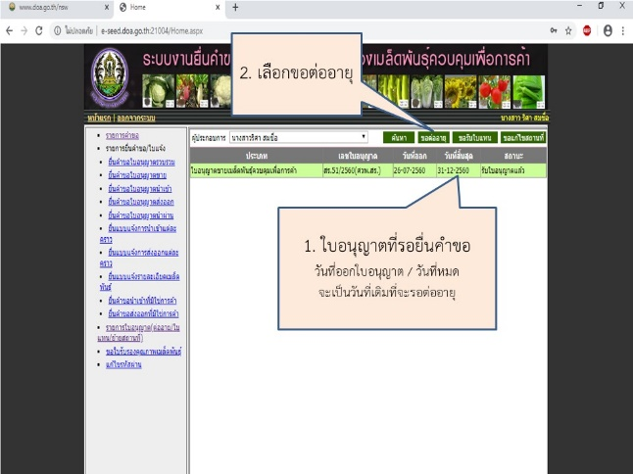

ขั้นตอนที่ 11 ขั้นตอนที่ 12
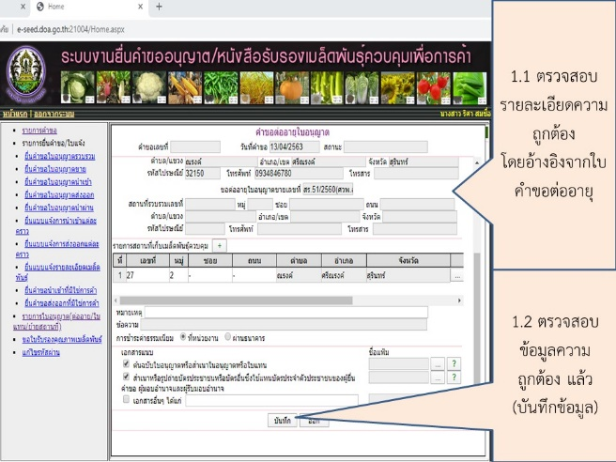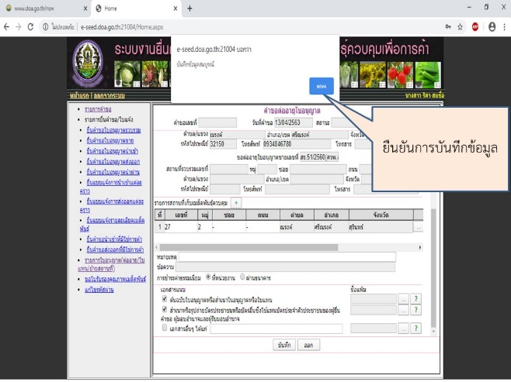

ขั้นตอนที่ 13 ขั้นตอนที่ 14
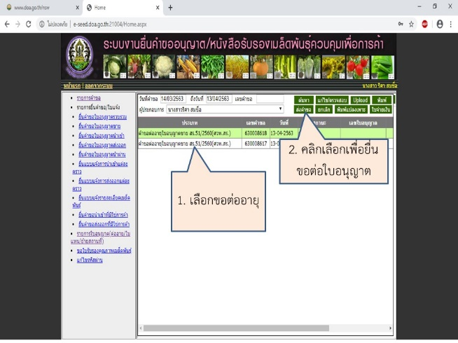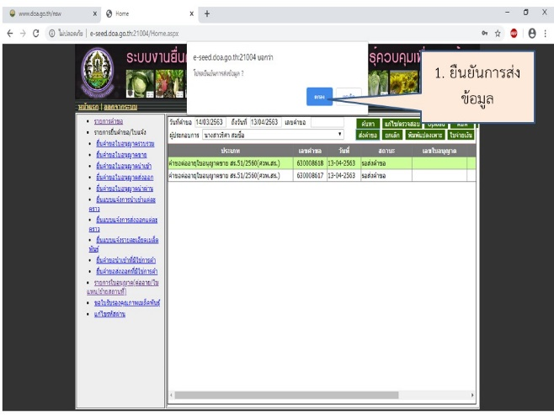

ขั้นตอนที่ 14 ขั้นตอนที่ 15
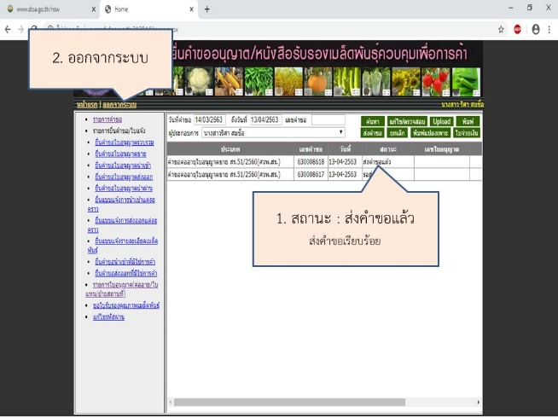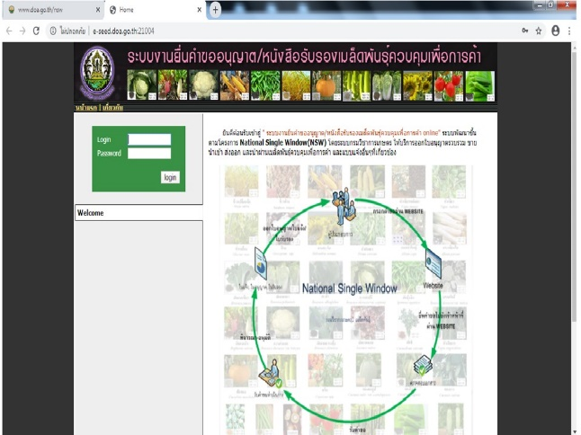
จบกระบวนการยื่นคำขอต่อ...

